Міністерство освіти і науки України Національний університет “Львівська Політехніка”



Лабораторна робота №4 з дисципліни «Програмування частина № 2»

Виконав:

Студент групи АП-11

Іщенко Василь

Прийняв:

Чайковський І.Б.

Львів – 2024

**Тема: «Основи алгоритмізації»**

**Мета роботи: ознайомитися з структурою алгоритмів, навчитися створювати блок-схеми різних видів алгоритмів.**

Теоретичні відомості

Розв‘язання будь-якої задачі на ЕОМ відбувається в кілька етапів:

– формулювання постановки задачі;

– конструювання алгоритму розв'язання задачі;

– складання програми за розробленим алгоритмом;

– введення в ЕОМ програми і вихідних даних;

– налагодження і тестування програми;

– отримання розв‘язку та аналіз результатів.

Алгоритм – це кінцева послідовність чітко визначених дій, які призводять до однозначного вирішення поставленого завдання.

Головна особливість будь - якого алгоритму – формальне виконання, що дозволяє виконувати задані дії− (команди) не тільки людині, але і різним технічним пристроям (виконавцям).

Процес складання алгоритму називається алгоритмізацією.

Розрізняють такі способи подання алгоритмів: текстовий, операторний і графічний. Найбільше поширення в наш час одержав графічний спосіб, при якому обчислювальний процес розчленовується на окремі операції, що відображаються у вигляді умовних графічних символів (блоків).

Теоретично доведено, що будь-який складний алгоритм може бути зведений до сукупності трьох елементарних:

– алгоритму слідування (лінійного);

– алгоритму розгалуження;

– алгоритму циклу.

Можна застосовувати довільну кількість рівнів вкладеностей, але логіка комп’ютерної програми повинна залишатися зрозумілою.

Загальний напрямок блок-схеми алгоритму прийнято формувати зверху-вниз.

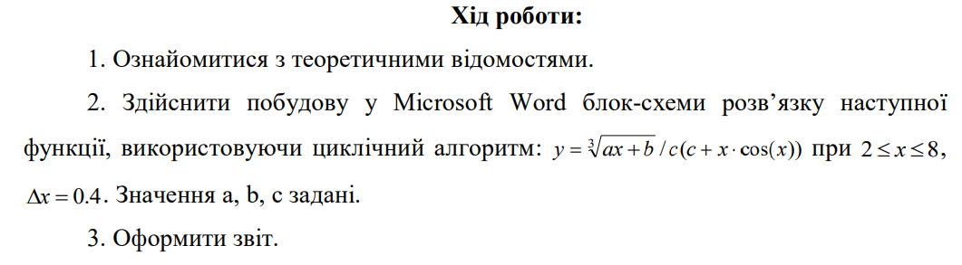

Введення a,b,c

x = 2

y = 0

Так

2<=x<=8&&c!=0

Ні

$$y=\sqrt[3]{ax+b} / c(c+x∙\cos\left(x\right))$$

x = x + 0.4

Виведення x,y

Кінець

Висновок: Я ознайомився з структурою алгоритмів, навчився створювати блок-схеми різних видів алгоритмів.